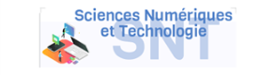 | Les données structurées et leur traitement | Activité 3 traitement des données avec tableur | 

Exploitation des open data

Approche 1 avec tableur
mètres
Quel est le platane le plus du 6ème arrondissement :

Photo de l’arbre 1 Photo de l’arbre 2

